Микроволновая дуга, как инициатор воспламенения метан-кислородной смеси
Давыдов А.М., Бережецкая Н.К., Грицинин С.И., Коссый И.А
Институт общей физики им. А.М. Прохорова РАН, Москва, Россия, e-mail: kossyi@fpl.gpi.ru
Проведены экспериментальные исследования газодинамических явлений, сопутствующих процессу горения при возбуждении микроволнового поверхностного разряда (микроволновая дуга) [1] в стехиометрической смеси CH₄ + O₂. В эксперименте показано, что при энергвкладе 0,16 Дж разряд генерирует достаточно слабую сферическую ударную волну, практически полностью затухающую на расстоянии 1,5 – 2 см от разряда. Вслед за ударной волной возникают волны предгорения, распространяющиеся во весь объем рабочей камеры со скоростью 5,3·10³ см/с. Вслед за этим, на временах 2,5 мс от начала инициации разряда, происходит практически одновременное возгорание всего объема камеры.
Экспериментальные исследования по поджигу керосин-воздушных смесей, проведенные на стендах ЦИАМ, показали, что «микроволновой дугой» осуществляется поджиг значительно более бедных (по содержанию топлива) смесей и с большей скоростью потока, нежели в случае применения стандартных авиационных свеч [2].
На рисунке приведена характерная теневая фотография процесса горения метан-кислородной смеси в момент времени 320 мкс после инициации.
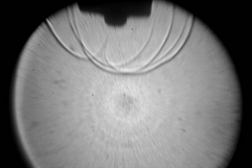
Литература:
- С.И. Грицинин, П.А. Гущин, А.М. Давыдов, И.А. Коссый, М.С. Котелев. Микроволновый коаксиальный источник плазмы. // Физика плазмы, 2011, том 37, № 10, с. 1–7
- Davydov A.M., Gritsinin S.I., Kossyi I.A., Shikhman Y.M., Vinogradov V.A. “Application of MW Plasma Generator for Ignition of Kerosene/Air Mixture. IEEE Transactions on Plasma Science, 2008, Volume 36, Issue 6, pp. 2909-2917.

